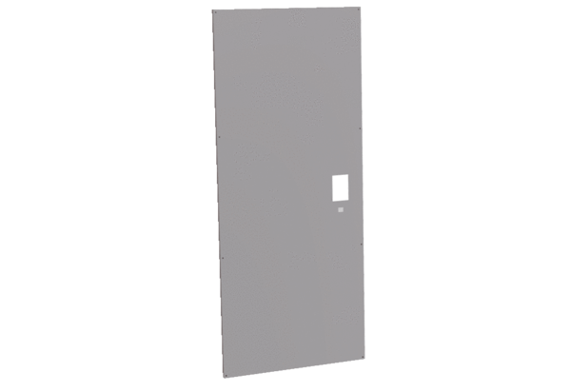Plaque frontale FP CB 1200Unité de conditionnement : 1 pièceGamme: L
Numéro de référence : E093.1634.0000Fabricant : MAICO

